**Uke 41 Tema: Klasse 2. trinn**

|  |  |  |  |  |  |
| --- | --- | --- | --- | --- | --- |
|  | **MANDAG** | **TIRSDAG** | **ONSDAG** | **TORSDAG** | **FREDAG** |
| **1.økt**  08.30-09.30 | **Norsk**  Oppstart nytt kapittel  Yrker Lesebok side 32-33  arbeidsbok side | **2a svøming**  Vi trener på ulike måter å bevege oss på i vannet  **2b engelsk**  Back to school. | **Norsk**  yrker  lesebok side 34-35  arbeidsbok side | **Naturfag**  høst | **Stasjoner**  Lesing  veiledet lesing  skriving |
| **Pause**  09.30-09.45 |  |  |  |  |  |
| **2.økt**  09.45-10.35 | **Matte**  Plassverdisystemet | **2b svømming**  Vi trener på ulike måter å bevege oss på i vannet  **2a engelsk**  Back to school. | **Matte**  Plassverdisystemet  hundrerplassen arbeidsbok side 42-43 | **Norsk**  Fabel detektivbyrå  Anna Lyse  lesebok side 36-37  arbeidsbok side 29.  (30-31) | **Stasjoner**  Matte  data  plastelina |
| **Mat/pause**  10.35-11.20 |  |  |  |  |  |
| **3.økt**  11.20-12.15 | **KRLE**  Religioner og livssyn. Hva er det? | **Matte**  Plassverdisystemet  hundrerplassen oppgavebok side | **KOH** | **Matte**  Plassverdisystemet  hundrerplassen oppgavebok side 14-16 | **KOH** |
| **Pause**  12.15-13.00 |  |  |  |  |  |
| **4.økt**  13.00-14.00 | **Musikk**  Sang og dans. |  | **Gym/aktivitet** | **Naturfag**  høst | **Gjøre ferdig** |

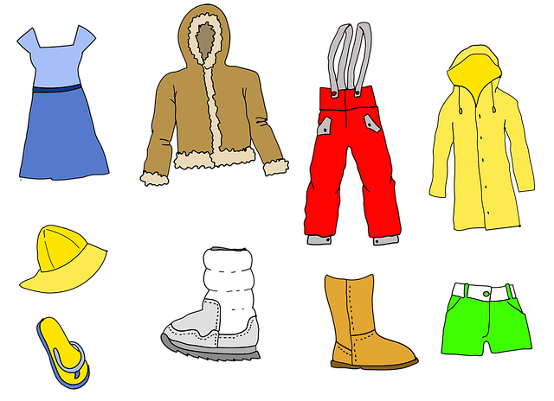**Informasjon**

Hei!

Vi håper alle elevene har hatt en fin høstferie og at alle er klare for en lærerik høst. Denne uken ønsker vi å si litt om **vær og klær.** Det blir kaldere for hver dag som går og våtere. Derfor er det veldig viktig at dere er nøye med hvordan barna kler seg for en skoledag. Det er veldig fint å finne frem stilongs og strømpebukser. Ullsokker, luer og votter vil være nødvendig. I tillegg må barna utstyres med varme uteklær eller regntøy dersom det er nødvendig. Vi har jobbet i skolen veldig lenge og vi vet at det ikke er nødvendigvis er så «kult» med uteklær når du går i 2. men det betyr ikke at det kan være det samme om de har det på eller ikke. Våte og kalde barn er ikke noe gøy for verken elever eller voksne.

Litt skiftetøy i en liten pose er også fint og husk! Merk klærne. Spesielt yttertøy, gensere og bukser!

|  |
| --- |
| **Lekser** |
| **Leselekser mandag – fredag:** Lleselekse på ark |